Самостійна робота 3.

Виконав Вальдман Дмитро. ТК-31

**Завдання**

Проаналізувати частотну характеристику розміру файлів у файловій системі на вашому комп'ютері (залежність кількості файлів від їх розміру). Надати звіт (підготовка даних (як діставали дані), власне аналіз, візуалізація залежностей, висновки).

**Розв’язання**

Задля розв’язку цього завдання скористаємося програмою FolderSizeExplorer.

Ця програма здатна швидко проаналізувати файли на дисках, в потрібних папках тощо. Має можливість відсортувати файли за розміром, назвою, кількістю та багато інших корисних функцій.

Відсортуємо розмір файлів за наступними категоріями: до 1мб, від 1 до 10мб, від 10 до 100, від 100 та більше.

Зробимо таблицю з отриманих даних щодо кількості файлів, їх розміру та інше.

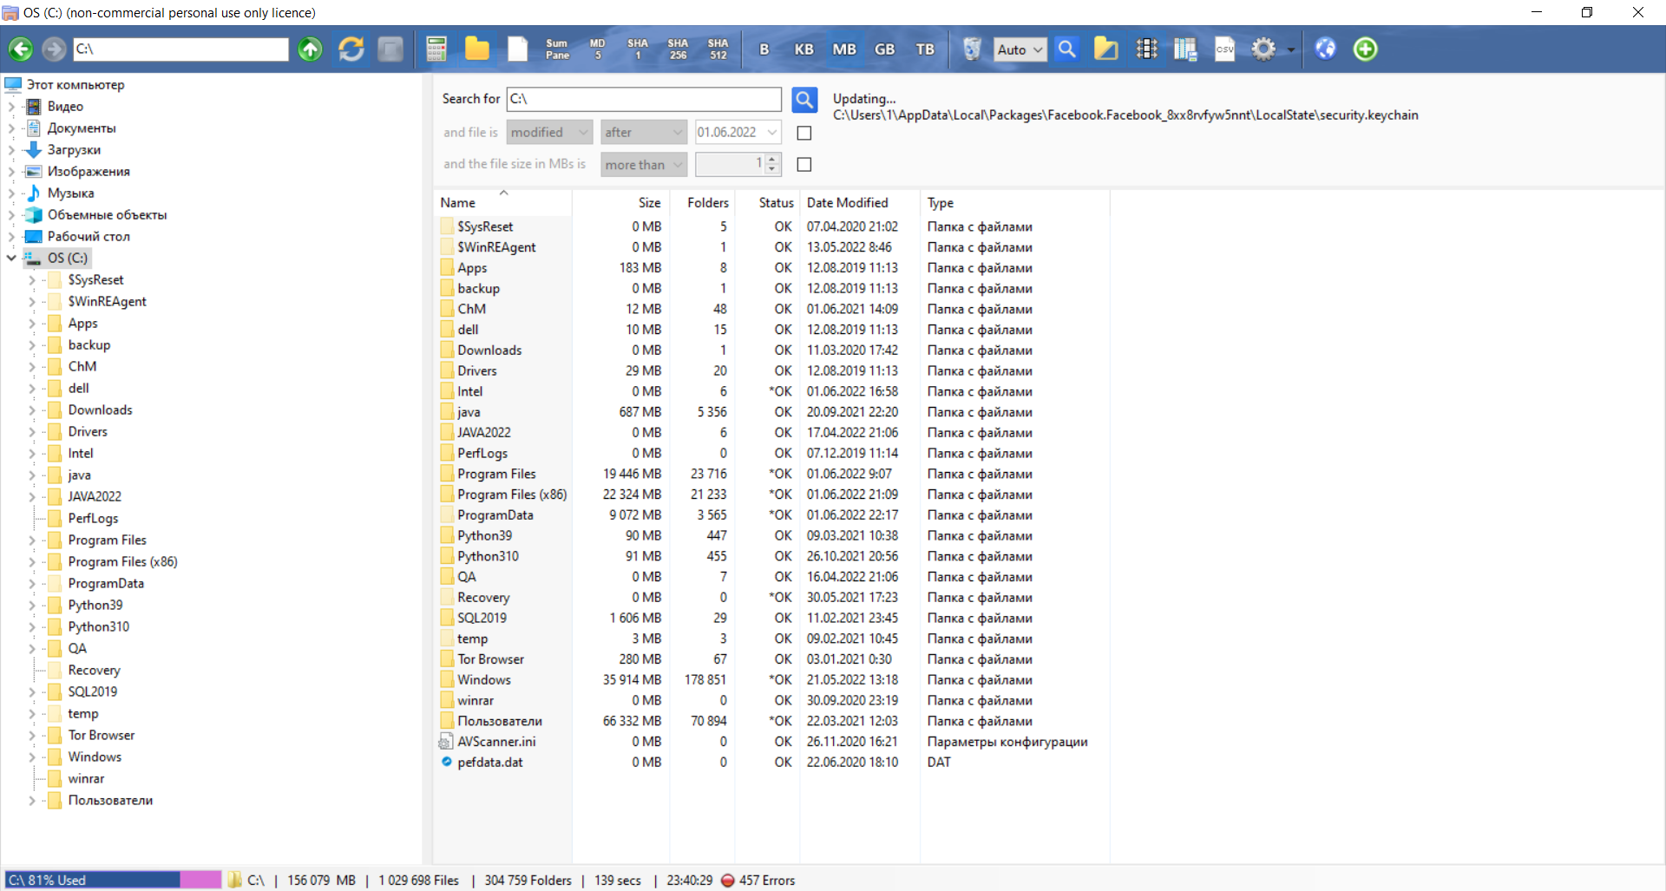

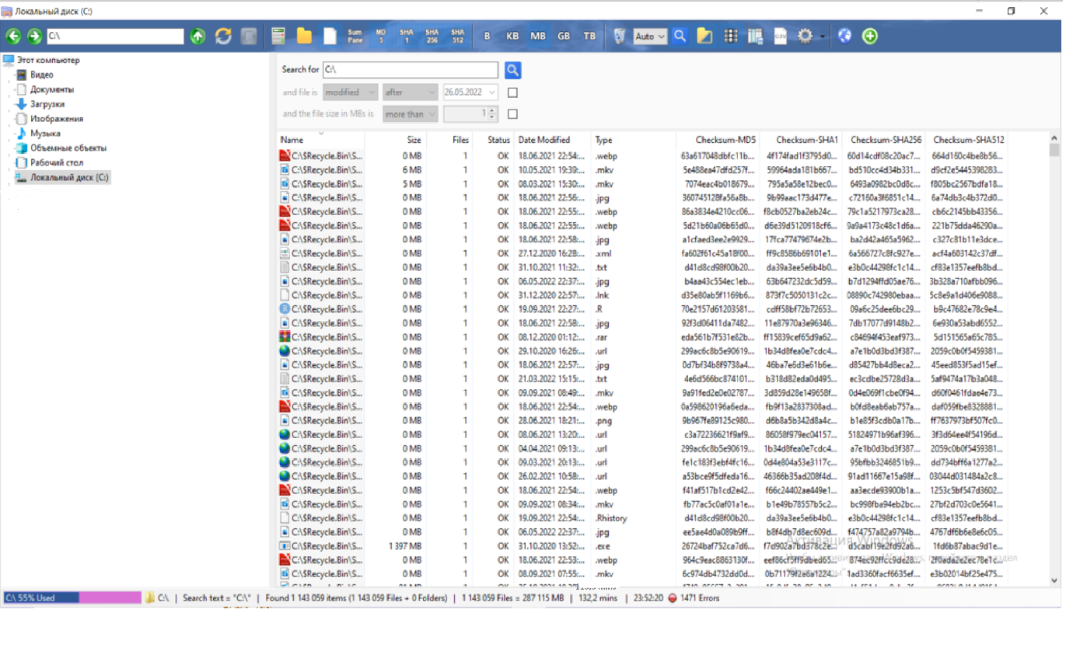

C:/

|  |  |  |  |  |
| --- | --- | --- | --- | --- |
| Категорія | Кількість | Загальний розмір | Середній розмір | % |
| Усі файли | 807 945 | 196 115 мб | 0,24 мб | 100 |
| 0 - 1 мб | 727 839 | 26 481 мб | 0,03 мб | 98, 1 |
| 1 - 10 мб | 5 867 | 57 483 мб | 9,79 мб | 1,2 |
| 10 - 100 мб | 1675 | 10 745 мб | 25,07 мб | 0,3 |
| 100+ мб | 785 | 101 406 мб | 129,01 мб | 0, 3 |

Відсотки рахуються від кількості.

Найменші файли (до 1 мб) на диску С це .log, .jpg, .xml, .rar, .zip …

В проміжку 1-10 мб найбільше .dll, .exe файлів, також зустрічаються попередні типи, але вони лише трохи більші за1 мб